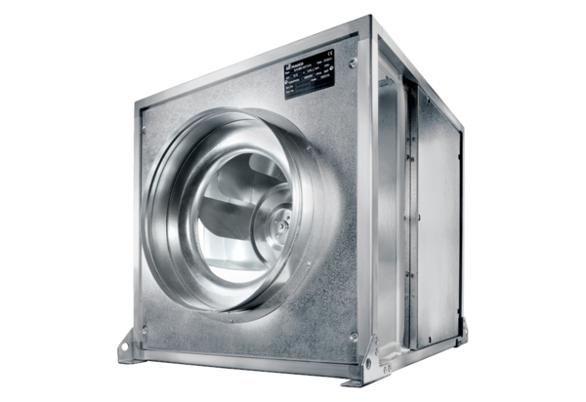Quickbox DSQ 50/4 KOpakowanie jednostkowe: 1 sztukaAsortyment: C
Numer artykułu: 0080.0080Producent: MAICO

